贴片三极管型号查询

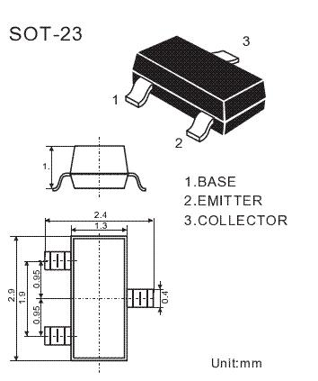

基极
发射极
集电极

贴片9013三极管
9013是一种最常用的普通三极管。
它是一种低电压,大电流,小信号的NPN型硅三极管

特性
• 集电极电流Ic：Max 500mA
• 集电极-基极电压Vcbo：40V
• 工作温度：-55℃ to +150℃
• 和9012（PNP）相对
• 主要用途：
- 开关应用
- 射频放大
贴片三极管型号查询
直插封装的型号 贴片的型号
9011 1T
9012 2T
9013 J3
9014 J6
9015 M6
9016 Y6
9018 J8
S8050 J3Y
S8550 2TY
8050 Y1
8550 Y2
2SA1015 BA
2SC1815 HF
2SC945 CR
MMBT3904 1AM
MMBT3906 2A
MMBT2222 1P
MMBT5401 2L
MMBT5551 G1
MMBTA42 1D
MMBTA92 2D
BC807-16 5A
BC807-25 5B
BC807-40 5C
BC817-16 6A
BC817-25 6B
BC817-40 6C
BC846A 1A
BC846B 1B
BC847A 1E
BC847B 1F
BC847C 1G
BC848A 1J
BC848B 1K
BC848C 1L
BC856A 3A
BC856B 3B
BC857A 3E
BC857B 3F
BC858A 3J
BC858B 3K
BC858C 3L
2SA733 CS
UN2111 V1
UN2112 V2
UN2113 V3
UN2211 V4
UN2212 V5
UN2213 V6
2SC3356 R23
2SC3838 AD
2N7002 702
附:
钽电容耐压用不同的字母来标注，如下：
F: 2.5 V
G: 4 V
L、J: 6.3 V
A: 10 V
C: 16 V
D: 20 V
E： 25 V
V： 35 V
T： 50V
个人中心|主页|好友|应用【日志列表.分类】写日志《贴片三极管替换查询》[置顶]分类:电视[2009-10-11 11:27] 贴片三极管代码查询 直插封装的型号 贴片的型号 9011-------1T 9012-------2T 9013-------J3 9014-------J6 9015-------M6 9016-------Y6 9018-------J8 S8050-------J3 YS8550-------2T Y8050-------Y1 8550-------Y2 2SA1015-------BA 2SC1815-------HF 2SC945-------CRM MBT3904-------1AM MMBT3906-------2AM MBT2222-------1PM MBT5401-------2LM MBT5551-------G1M MBTA42-------1DM MBTA92-------2D BC807-16-------5A BC807-25-------5B BC807-40-------5CBC817-16-------6A BC817-25-------6B BC817-40-------6C BC846A-------1AB C846B-------1BB C847A-------1EB C847B-------1FB C847C-------1GB C848A-------1JB C848B-------1KB C848C-------1LBC856A-------3A BC856B-------3B BC857A-------3E BC857B-------3F BC858A-------3J BC858B-------3K BC858C--------3L 2SA73-------3C SUN2111-------V1 UN2112--------V2 UN2113-------V3UN2211-------V4 UN2212-------V5 UN2213-------?V6 2SC3356-------R23 2SC3838--------AD 2N7002-------702续写.修改.删除上篇:开关电源检修下篇:显示器高压包 电视机高压包楼主签名档：售卫星接收器，电视大小组装套板，各电器万能遥控万能板，大小功放套板，EVD，空调风扇等电器，提供海尔，松下，格兰仕，苏铂尔，美的，LG电器等售后服务【日志评论(0)】发表评论[转为私密记事]分类>电视个人中心-设置-反馈-退出手机腾讯网-导航去我的家园小Q报时(11:08)

